『紡織品循環示範場域』觀摩暨技術交流會
全球環保意識提高、國家推動永續政策以及品牌承諾要求下，紡織品永續循環成為重要關切議題，紡織綜合所融合「永續循環」與「創新技術」的理念，針對紡織品循環回收再利用，以「紡織品異材質分離」、「染色織品脫色」為技術目標，設立全台首座『紡織品循環示範場域』，來展示「紡織品回收分揀」、「破碎前處理」、「混紡織物分離回收系統」、「聚酯脫色系統」，期盼推動產業共同參與紡織品資源循環再利用。
紡織品回收循環為一個全新的議題，本次除了示範場域觀摩外，也邀請業界專家以紡織永續趨勢及處理技術來進行分享，榮幸邀請到瑞曼迪斯循環科技股份有限公司/戴英傑總經理與沛德永續科技公司/劉曜達執行長，分享紡織聚酯回收產業鏈挑戰與AI決策模型結合NIR光譜之廢織品分揀解決方案，紡織綜合所同時分享混紡織物分離與脫色技術，提供紡織產業紡織品循環回收解決方案。
『紡織品循環示範場域』的設立，為了推動與促進紡織品循環產業鏈的成型，示範場域提供業者「配方技術性評估與可行性驗證」、「場域輸出最佳化評估」。我們誠摯邀請您參與本觀摩暨技術交流會。透過新技術的發展，讓企業朝向永續發展並做出更前瞻的決策，提升競爭力。讓我們共創紡織品循環生態系，開啟紡織品低碳永續產業的新篇章！
＃敬邀紡織、回收相關業者及對主題有興趣者，歡迎踴躍報名參加＃
◆主辦單位：財團法人紡織產業綜合研究所
◆協辦單位：沛德永續科技股份有限公司、瑞曼迪斯循環科技股份有限公司
◆時間地點：7月26日(星期五) 下午 1：00~4：00
財團法人紡織產業綜合研究所 斗六場區
雲林縣斗六市科加路20號
◆報名方式：免費參加，報名截止日113/7/19
線上報名： https://www.surveycake.com/s/xXbqy
傳真號碼：(05)551-8499
聯絡窗口：紡織綜合所雲林分部
顏小姐(05)551-9899#5505
◆議 程：
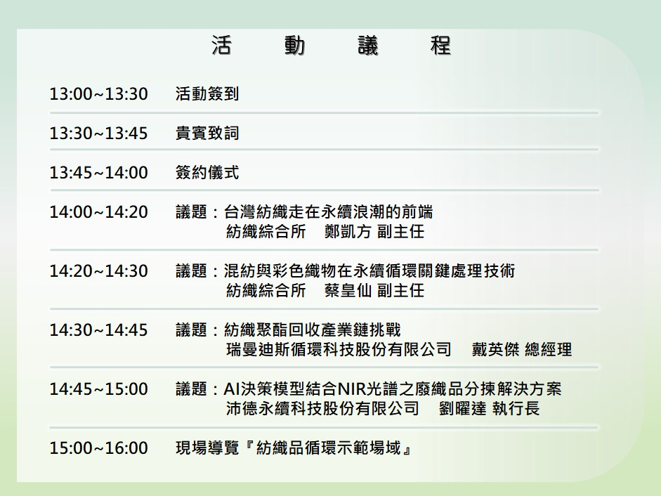

------------------------------------------------------------------
『紡織品循環示範場域』觀摩暨技術交流會 報名表
公司名稱 | 姓名／職稱 | 手 機 | Email
報名傳真專線：05-551-8499
聯絡窗口：紡織綜合所雲林分部
顏小姐(05)551-9899#5505

